

サポートブックとは？

サポートブックは、保護者と関係者（関係機関）が子どもの情報を共有するために作成するファイルです。関係機関や支援者が変わるたびに、同じことを繰り返し伝えるという負担が少なくなったり、先生や支援者にとって、子どもの様子が正確にわかり適切な支援につながったりするメリットがあります。
②伝える
これまでつづってきたサポートブックを関係機関の関係者に見せることで、子どもの情報を整理してわかりやすく伝えられます。
つづる
子どもの様子や支援を受けた内容などをつづります。

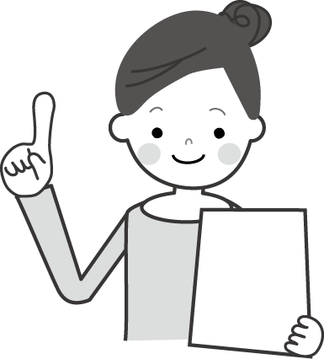
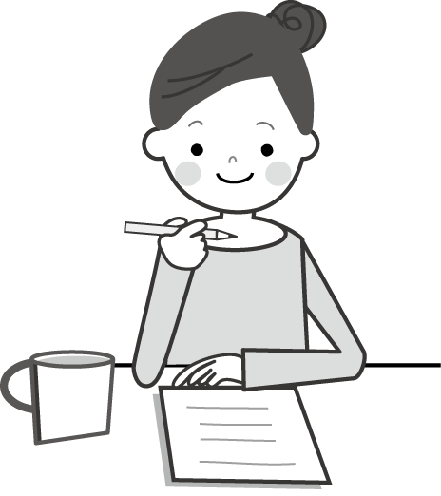

③つなぐ
乳幼児期から成人期までのライフステージで、
途切れることなく一貫した支援を受けられる
ように活用することができます。


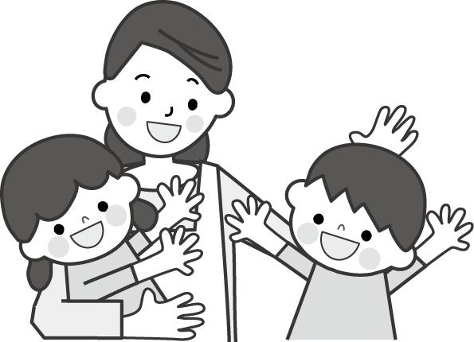

サポートブックを使うとき
◆入園、入学、就職、福祉サービスの利用など、新たに関係機関との関わりが始まるとき
◆これまでの育ちの様子や支援内容などを詳しく伝えることが必要になったとき
使用上・保管上の注意
記載する内容は、大変重要な個人情報です。保護者、またはそれに代わる立場の方が責任をもって、慎重にファイルを保管し、必要に応じて活用してください。
関係機関の方へ
サポートブックは、ご本人のことを理解するためや支援の手がかりとして活用していただくものです。ご本人やご家族が記入することが原則ですが、内容によっては学校や支援機関のアドバイスが必要となるときがあります。その時は、書く内容や書き方、整理の仕方などをアドバイスしていただきますようお願いいたします。

☆サポートブックの配布場所・作成方法の相談先☆
・東郷町役場 福祉課 障がい者福祉係（詳しいお問い合わせはこちらへ）
電話：0561-38-3111 内線：2112 2113 ＦＡＸ：0561-３８-7932
・東郷町役場 健康課（いこまい館2階）（就園前のお子さん向けに配布）
電話：0561-37-5813 ＦＡＸ：0561-37-5823
・東郷町障がい者相談支援センター（ローゼル）
電話：0561-39-0994 ＦＡＸ：0561-37-5412

※町ホームページからもダウンロードできます。

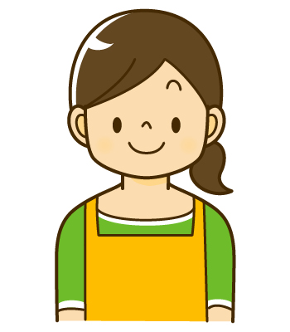
お気軽にご相談ください

サポートブックの構成

基本事項
■本人の紹介
■生い立ち
基本事項は、お子さんについての基本的な項目を記入するものです。
①～③については、必要に応じてファイル
に追加しましょう。
■年表
■私を中心とした生活マップ
■生活の記録
■相談・受診・検査などの記録

① 支援者に知っておいてほしいこと
進級、進学など、所属先が変わる時に記入しましょう。

■支援のヒント
■保護者から伝えたいこと

② 医療編
アレルギー、病気、薬のことなど、からだのことで知っておいてほしいことがある時に記入しましょう。

■アレルギーの記録
■定期的に受けている医療や処置
■特に気をつけてもらいたい病状

③ 福祉編
手帳、年金、手当、医療助成、通所・入所支援、福祉サービスなどについてのページです。
■福祉支援の記録
■サービス利用の記録
■将来の暮らしプラン

基本-本人の紹介
本人の紹介
記入日（ 年 月 日）
ふりがな |  |  | 性別 | 血液型 | 生年月日
本人氏名 |  |  | 男・女 | 型 | 年 月 日
呼び名 |  |  | 自宅電話 | － －
呼び名 |  |  | 携帯電話 | － －
住所 | 〒 -
家族の緊急連絡先  （優先順位の高い順にご記入ください。） | 氏名 |  |  | 続柄
家族の緊急連絡先  （優先順位の高い順にご記入ください。） | 連絡先 |  |  | 電話 － －  携帯 － －
家族の緊急連絡先  （優先順位の高い順にご記入ください。） | 氏名 |  |  | 続柄
家族の緊急連絡先  （優先順位の高い順にご記入ください。） | 連絡先 |  |  | 電話 － －  携帯 － －

☆該当する部分に丸をつけて下さい☆
障害者手帳の有無 有 ・ 無
（身体障害者手帳・療育手帳・精神障害者保健福祉手帳）
服薬の有無 有 ・ 無
アレルギーの有無 有 ・ 無
発達検査の実施 有 ・ 無

医師から診断を受けている方は、下記にご記入ください。
診断名

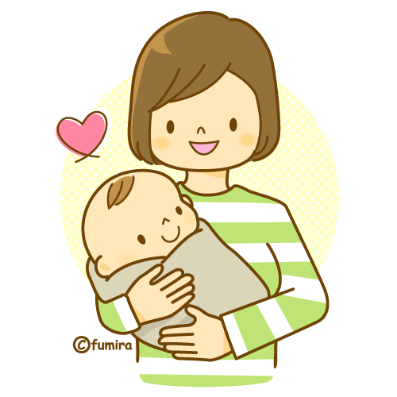
生い立ち

基本-生い立ち①
記入日（ 年 月 日）年齢（ 歳）
◆出生時・出産後・発達の状況等を記入しましょう。
出産の状況 | ●お産の時に下記のことがありましたか （ はい・ いいえ ）
出産の状況 | 逆子・帝王切開・誘発分娩・吸引分娩・鉗子分娩・臍帯巻絡  その他（ ）
出生時の状態 | ●生まれた時、下記のことがありましたか （ はい・ いいえ ）
出生時の状態 | すぐ泣かない・保育器（ 日間）・酸素吸入（ 日間）・ひきつけ  重度黄疸（光線療法 ）
出生時の状態 | ●出生時について
出生時の状態 | 出生体重（ ｇ） 身長（ ｃｍ） 頭囲（ ｃｍ）  聴力検査ABR（正・異） アプガースコア（ ／ ）  在胎週数（ 週 日） 出産医療機関（ ）
乳幼児期 | ●成長について
乳幼児期 | 首のすわり（ 歳 か月）・あやすと笑う （ 歳 か月）  寝返り（ 歳 か月）・お座り（ 歳 か月）・はいはい（ 歳 か月）  人見知り （ ある 歳 か月 ・ ない ）  名前を呼ぶと振り向く （ ある 歳 か月 ・ ない ）  ひとり歩き （ 歳 か月）  指さしがあった （ はい・ いいえ ）  言葉がでた時期（ 歳 か月）・どんな言葉でしたか（ ）  「わんわん 来た」などの二語文を話す （ 歳 か月）
乳幼児期 | ●大きな病気をしましたか （ はい・ いいえ ）
乳幼児期 | 病名（ ・ 歳 か月 ）
乳幼児期 | ●気になったことはありましたか （ はい・ いいえ ）
乳幼児期 | 例）名前を呼んでも視線が合いにくかった、「ママ」など一旦出ていた言葉がなくなったなど

健診について | 健診を受けた機関を記入しましょう。また、そのときに、医師や保健師からの指導・心理相談員の発達検査等を受けた場合は、その内容を書きましょう。
健診について | １か月児健診 （ 受診 ・ 未受診 ）
健診について | ４か月児健診 （ 受診 ・ 未受診 ）
健診について | 乳児後期健診 （ 受診 ・ 未受診 ）
健診について | １歳６か月児健診 （ 受診 ・ 未受診 ）
健診について | ２歳児歯科健診（ 受診 ・ 未受診 ）
健診について | ３歳児健診 （ 受診 ・ 未受診 ）
健診について | その他の健診等  歳 か月の時に  歳 か月の時に

基本-生い立ち②
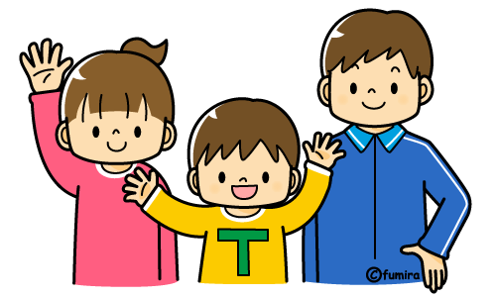
年 表
基本-年表（就学前・小学校）
◆通った保育所や幼稚園、学校などの所属を記録しましょう。
【就学前】
年齢 | 通っていたところ | その年のできごとや様子など
0～１歳
1～２歳
２～3歳
３～4歳
4～5歳
5～6歳
○○幼稚園・○○保育園・習い事など
児童クラブの利用・その他のサポートなども記入しましょう
【小学校】
学校名 | 担任の先生 |  | その年のできごとや様子など | 支援学級  在籍
 | 1年 |  |  | あり・なし
 | 2年 |  |  | あり・なし
 | 3年 |  |  | あり・なし
 | 4年 |  |  | あり・なし
 | 5年 |  |  | あり・なし
 | ６年 |  |  | あり・なし

【中学校】
基本-年表（中学校～）
学校名 | 担任の先生 |  | その年のできごとや様子など | 支援学級  在籍
 | 1年 |  |  | あり・なし
 | 2年 |  |  | あり・なし
 | 3年 |  |  | あり・なし
【高校】
学校名（コース・科） | 担任の先生 |  | その年のできごとや様子など
 | 1年
 | 2年
 | 3年
【学校卒業後の所属先（大学・就労先など）】
所属 | 期間 | その年のできごとや様子など
年 月 日
から
年 月 日
（ 歳～ 歳）
年 月 日
から
年 月 日
（ 歳～ 歳）
年 月 日
から
年 月 日
（ 歳～ 歳）
年 月 日
から
年 月 日
（ 歳～ 歳）

私を中心とした生活マップ（ 歳）
基本-生活マップ

（記入日 年 月 日）
わたし

よく行く場所

所属

余暇

相談先

友達・仲間

家族・親族

支援者

病院など

その他（災害時避難場所など）

生活の記録（ 歳）
基本-生活の記録

記入日（ 年 月 日）
●平日の過ごしかた ●休日の過ごしかた
午前 | ０
午前 | １
午前 | ２
午前 | ３
午前 | ４
午前 | ５
午前 | ６
午前 | ７
午前 | ８
午前 | ９
午前 | 10
午前 | 11
午後 | 12
午後 | 1
午後 | ２
午後 | ３
午後 | ４
午後 | ５
午後 | ６
午後 | ７
午後 | ８
午後 | ９
午後 | 10
午後 | 11
午前 | ０
午前 | １
午前 | ２
午前 | ３
午前 | ４
午前 | ５
午前 | ６
午前 | ７
午前 | ８
午前 | ９
午前 | 10
午前 | 11
午後 | 12
午後 | 1
午後 | ２
午後 | ３
午後 | ４
午後 | ５
午後 | ６
午後 | ７
午後 | ８
午後 | ９
午後 | 10
午後 | 11

●１週間の過ごしかた
◆余暇活動や通っている場所などを記入しましょう。
 | 月 | 火 | 水 | 木 | 金 | 土 | 日
午前
午後

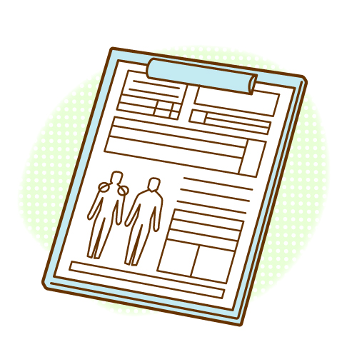
基本-相談等の記録
相談・受診・検査などの記録

◆相談したことや、アドバイスを受けたこと
受けた検査名とその結果、診断名、病名などを記入しましょう。
年月日 | 機関名＊ | 内容・結果など
年 月 日  （ 歳 か月） | （担当者： ）
年 月 日  （ 歳 か月） | （担当者： ）
年 月 日  （ 歳 か月） | （担当者： ）
年 月 日  （ 歳 か月） | （担当者： ）
年 月 日  （ 歳 か月） | （担当者： ）

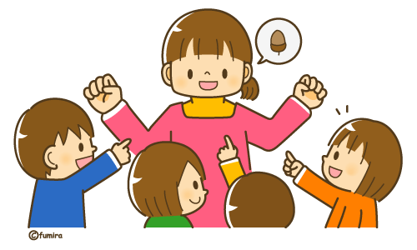
支援のヒント

支援者へ-支援のヒント
記入日（ 年 月 日） 年齢（ 歳）

◆「こんな時、こうしたら上手くいった」という支援の方法を記入します。
こんな場面で…

こうしたら上手くいった
こんな支援が助かります

こんな場面で…

こんな場面で…

こうしたら上手くいった
こんな支援が助かります

こうしたら上手くいった
こんな支援が助かります

保護者から へ伝えたいこと
支援者へ-保護者から伝えたいこと
（学齢期用）
記入日（ 年 月 日）
記入者（ ）
◆保護者が記入しましょう。わからない時は、現在の所属先の先生（担任・担当）に相談しましょう。
ふりがな  氏 名 |  | 生年月日 | 年 月 日（ 歳）
からだのこと
（運動・聴力・視力・
病気・薬など）
基本的な生活習慣
（食事・排泄・着脱・睡眠・清潔など）
学習に関すること
（読み・書き・
計算など）
ことば
コミュニケーション
興味・関心
（得意なこと・
苦手なこと・
食べ物の好みなど）
行動等の特徴
（社会性・対人関係）
その他
伝えておきたいこと
（保護者の願いなど）
担任より（懇談内容等）
所属：
氏名：
＊家庭や、学校等で作成した資料があれば添付しましょう。
また、個別の支援方法で、写真などの資料があれば添付しましょう。
医療編-アレルギーの記録
アレルギーの記録
記入日 | 年 月 日 歳 |  | 病名
医療機関名 | ℡（ ） － |  | 医師名
薬の有無 | あり・なし | 処方期間： 年 月 日～ 年 月 日
薬の名前
治療及び
処置内容
アレルギーの症状  （○をつけて下さい。） | ・症状は、喘息・じんましん・嘔吐・下痢・呼吸困難です。  ・（ ）でアナフィラキシーショックを起こしたことがあります。  その他
食べては
（触れては）
いけないもの

記入日 | 年 月 日 歳 |  | 病名
医療機関名 | ℡（ ） － |  | 医師名
薬の有無 | あり・なし | 処方期間： 年 月 日～ 年 月 日
薬の名前
治療及び
処置内容
アレルギーの症状  （○をつけて下さい。） | 症状は、喘息・じんましん・嘔吐・下痢・呼吸困難です。  ・（ ）でアナフィラキシーショックを起こしたことがあります。  その他
食べては
（触れては）
いけないもの

医療編-医療や処置・既往歴など
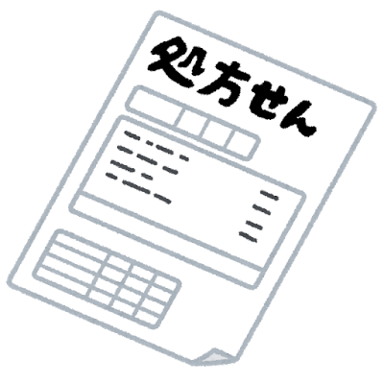
定期的に受けている医療や処置
記入日（ 年 月 日）年齢（ 歳）
◆処置や対応の内容（○をしてください）
 | 点滴の管理 |  | 経管栄養（経鼻・胃ろう）
 | 中心静脈栄養 |  | 吸引処置（ 回／日 一時的・継続的）
 | 透析 |  | モニター測定（酸素飽和度 血圧 心拍）
 | ストーマの処置 |  | カテーテル（留置・コンドーム型・その他 ）
 | 酸素療法 |  | 褥瘡（床ずれ）
 | 人工呼吸器 |  | 体位交換
 | 気管切開の処置 |  | その他（ ）
 | 疼痛の看護 |  | その他（ ）
◆訪問看護
事業所名 | 頻度 | 利用期間
 |  | 年 月 日～ 年 月 日
 |  | 年 月 日～ 年 月 日

診断・大きな病気・ケガなど
時期 | 医療機関・診断名 | 備考
年 月 日  （ 歳） | 医療機関名  医師名  診断名 | 通院 | 年 月 日～ 年 月 日
年 月 日  （ 歳） | 医療機関名  医師名  診断名 | 入院 | 年 月 日～ 年 月 日
年 月 日  （ 歳） | 医療機関名  医師名  診断名 | 手術 | 年 月 日～ 年 月 日
年 月 日  （ 歳） | 医療機関名  医師名  診断名 | その他
年 月 日  （ 歳） | 医療機関名  医師名  診断名 | 通院 | 年 月 日～ 年 月 日
年 月 日  （ 歳） | 医療機関名  医師名  診断名 | 入院 | 年 月 日～ 年 月 日
年 月 日  （ 歳） | 医療機関名  医師名  診断名 | 手術 | 年 月 日～ 年 月 日
年 月 日  （ 歳） | 医療機関名  医師名  診断名 | その他
年 月 日  （ 歳） | 医療機関名  医師名  診断名 | 通院 | 年 月 日～ 年 月 日
年 月 日  （ 歳） | 医療機関名  医師名  診断名 | 入院 | 年 月 日～ 年 月 日
年 月 日  （ 歳） | 医療機関名  医師名  診断名 | 手術 | 年 月 日～ 年 月 日
年 月 日  （ 歳） | 医療機関名  医師名  診断名 | その他
年 月 日  （ 歳） | 医療機関名  医師名  診断名 | 通院 | 年 月 日～ 年 月 日
年 月 日  （ 歳） | 医療機関名  医師名  診断名 | 入院 | 年 月 日～ 年 月 日
年 月 日  （ 歳） | 医療機関名  医師名  診断名 | 手術 | 年 月 日～ 年 月 日
年 月 日  （ 歳） | 医療機関名  医師名  診断名 | その他

医療編-気をつけてもらいたい病状
特に気をつけてもらいたい病状
記入日（ 年 月 日）年齢（ 歳）
◆ひきつけや心臓病、ぜんそく、てんかんなど特に気をつけてもらいたい病状について記入しましょう。
◆支援機関などから連絡をする場合があるので、主治医に了承をもらっておくようにしましょう。
病名 | 症状 |  | 対応
病名 | 医療  機関名 | ℡（ ） － |  | 主治医
病名 | 症状 |  | 対応
病名 | 医療  機関名 | ℡（ ） － |  | 主治医
病名 | 症状 |  | 対応
病名 | 医療  機関名 | ℡（ ） － |  | 主治医

◆処置や対応について、具体的な注意点など

福祉支援の記録
福祉編-福祉支援の記録（手帳など）
【 障害者手帳 医療助成関係 手当・年金 】
●身体障害者手帳
交付日 | 障がい名 | 次回認定の時期 | 障がい名
年 月 |  | 年 月
等級 |  | 等級
級 |  | 級

●療育手帳
交付日 | ①次回更新の時期 | ②次回更新の時期 | ③次回更新の時期
年 月 | 年 月 | 年 月 | 年 月
年 月 | A・B・C・IQ（ ） | A・B・C・IQ（ ） | A・B・C・IQ（ ）
等級 | ④次回更新の時期 | ⑤次回更新の時期 | ⑥次回更新の時期
A・B・C・IQ（ ） | 年 月 | 年 月 | 年 月
A・B・C・IQ（ ） | A・B・C・IQ（ ） | A・B・C・IQ（ ） | A・B・C・IQ（ ）

●精神障害者保健福祉手帳
交付日 | ①次回更新の時期 | ②次回更新の時期 | ③次回更新の時期 | ④次回更新の時期
年 月 | 年 月 | 年 月 | 年 月 | 年 月
年 月 | １級・２級・３級 | １級・２級・３級 | １級・２級・３級 | １級・２級・３級
等級 | ⑤次回更新の時期 | ⑥次回更新の時期 | ⑦次回更新の時期 | ⑧次回更新の時期
１級・２級・３級 | 年 月 | 年 月 | 年 月 | 年 月
１級・２級・３級 | １級・２級・３級 | １級・２級・３級 | １級・２級・３級 | １級・２級・３級
●医療助成
医療費の助成 |  | 受給期間 | 内容・病名など
自立支援医療 | 育成 | 年 月～ 年 月
自立支援医療 | 更生 | 年 月～ 年 月
自立支援医療 | 精神通院 | 年 月～ 年 月
小児慢性特定疾患医療 |  | 年 月～ 年 月
●手当・障害年金
手当・年金 | 受給期間
特別児童扶養手当 | 年 月～ 年 月
障害児福祉手当 | 年 月～ 年 月
障害年金 （ ）級 | 年 月～ 年 月
その他（ ） | 年 月～ 年 月
その他（ ） | 年 月～ 年 月

サービス利用の記録
福祉編-サービス利用の記録
【 障害児通所・入所支援 障害福祉サービスなど 】

◆利用している支援の内容がわかる決定通知書などを一緒にファイルしましょう。
サービスの種類 | 期間 | 支給量／月 | 事業所名
年 月 日
から
年 月 日
（ 歳～ 歳）
年 月 日
から
年 月 日
（ 歳～ 歳）
年 月 日
から
年 月 日
（ 歳～ 歳）
年 月 日
から
年 月 日
（ 歳～ 歳）
年 月 日
から
年 月 日
（ 歳～ 歳）
年 月 日
から
年 月 日
（ 歳～ 歳）
年 月 日
から
年 月 日
（ 歳～ 歳）
年 月 日
から
年 月 日
（ 歳～ 歳）

※サービスの種類
（福祉型・医療型）児童発達支援、放課後等デイサービス、（福祉型・医療型）障害児入所支援
計画相談支援、障害児相談支援
居宅介護、重度訪問介護、同行援護、行動援護、短期入所（ショートステイ）、療養介護
重度障害者等包括支援、生活介護、共同生活援助（グループホーム）、自立訓練、就労移行支援
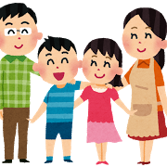
就労継続支援Ａ型・Ｂ型、移動支援、日中一時支援


将来の暮らしプラン
福祉編-暮らしプラン
記入日（ 年 月 日）年齢（ 歳）
◆学校卒業時などに将来のプランについて書きましょう。
◆福祉サービスなどの支援計画もファイルしておきましょう。

 | 将来の暮らしプラン例 | 現在の暮らし
住む | １人で住む・家族と住む・グループホームで住む・施設に入所する  ・その他（ ）
働く  昼間の活動 | 進学する・会社に勤める・通所施設に通う・資格や免許をとる  など
お金 | 給料・障害年金・手当 など
社会参加  余暇活動 | 趣味や楽しみ・ボランティア活動・友達との交流 など
医療 | 通院・入院・訪問看護・リハビリ など
福祉 | ホームヘルプや短期入所（ショートステイ）・成年後見の利用  など
相談 | 相談支援事業所・サービス事業所・学校の先生 など
～本人の目標とする暮らしプラン～
※上記の内容に付け加えたいことがあればご記入ください。

～本人の目標とする暮らしプラン～
※上記の内容に付け加えたいことがあればご記入ください。

